**Author (s): Wentao YAN, Stephen LIN, Orion L. KAFKA, Cheng YU, Zeliang LIU, Yanping LIAN, Sarah WOLFF, Jian CAO, Gregory J. WAGNER, Wing Kam LIU**

**Títle of paper: Modeling process-structure-property relationships for**

**additive manufacturing**

**Journal: Frontiers of Mechanical Engineering**

**Pag-: 482-492.**

**Year: 2018.**

**Problema que el autor desea resolver**

Muchos modelos se han desarrollado para arrojar luz sobre los mecanismos subyacentes de los procesos de fabricación y propiedades de los componentes de forma aditiva manufacturados. modelos de procesos de fabricación se pueden dividir en dos categorías principales: modelos continuos macro-escala y los modelos de evolución polvo de meso-escala. modelos continuos a gran escala hacen cumplir una serie de supuestos simplificadores de tal forma que el modelo puede resolver la evolución del proceso en el producto a gran escala. Tales supuestos incluyen el tratamiento de racimos de polvo como un continuo eficaz y descuidar la hidrodinámica. Los métodos de modelización más simples por lo general sólo poner en práctica un modelo de análisis térmico con el fin de predecir la temperatura fi ELD, historia de la temperatura y los gradientes térmicos para un material aditivamente fabricado. significa hipocresía en los hallazgos se han obtenido a partir de estos modelos simplistas.

Sin embargo, estos modelos continuos de macroescala no son capaces de resolver la dinámica de flujo de la piscina fundida dentro de la zona afectada por el calor o la microestructura cíclica.

Los modelos de mesoescala son capaces de resolver espacial y temporalmente la evolución de partículas de polvo individuales. Como resultado, información más detallada, como la piscina de fusión. La evolución y la cinética del crecimiento del grano se pueden obtener para mejorar nuestra comprensión de los mecanismos físicos fundamentales. El trabajo inicial en el modelado en mesoescala de los procesos SLM y EBSM se ha centrado en comprender la dinámica del flujo de la piscina fundida del proceso. Modelar estas dinámicas requiere la solución de modelos hidrodinámicos que incluyen ecuaciones de Navier-Stokes acopladas a una técnica de captura de interfaz para resolver la superficie libre entre el metal y el gas / vacío, como

**Descripción del aporte del autor**

DE MODELADO MECÁNICO PARA PRODUCTOS DE AM UTILIZANDO EL ANÁLISIS DE AGRUPACIÓN AUTO-CONSISTENTE

Para lograr eficiencia y precisión al mismo tiempo, los autores desarrollan una técnica de modelado de orden reducido denominada análisis de agrupamiento autoconsistente (SCA) para materiales no lineales con complejas morfologías microestructurales. Este método de modelado de orden reducido se basa en un enfoque de homogeneización computacional que utiliza el agrupamiento de datos,

donde la microestructura no se contabiliza directamente en la macroescala, sino a través de una macro-micro formulación acoplada. La base de datos creada mediante el muestreo de DNS anteriores y datos experimentales en la etapa fuera de línea se comprime al establecer grupos de agrupación con características mecánicas similares, como el tensor de concentración de tensión local. Dado que la agrupación en clúster se basa en DNS y datos experimentales, el método puede capturar datos locales.

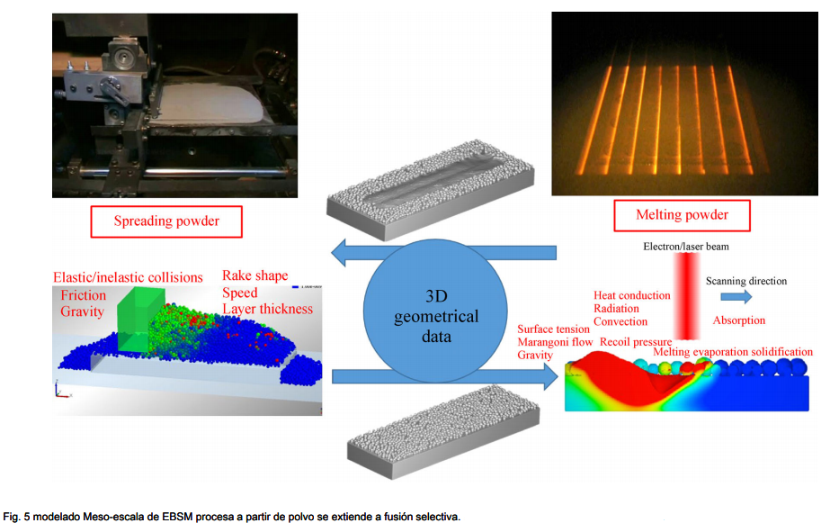

**Conclusiones**

Con el fin de derivar relaciones de estructura-propiedad-proceso para AM, desarrollamos modelos de procesos de múltiples escalas y modelos mecanísticos en varias escalas. Estos modelos incluyen factores tales como vacíos, inclusiones y estructuras de grano, que son las características diferenciales de la AM metálica. Propusimos utilizar técnicas de minería de datos para cerrar el ciclo de diseño-predecir-optimizar, basado en el modelado integral de materiales de las relaciones de procesos-estructura-propiedad para los materiales de AM.

La caracterización experimental del material para determinar la información cristalográfica y las distribuciones volumétricas de defectos, y el monitoreo durante el proceso para observar la fusión de partículas y el flujo de la piscina fundida, puede proporcionar una valiosa validación a estos modelos y avanzar en la comprensión de los mecanismos de conducción fundamentales.

Además, los algoritmos de control de bucle cerrado que incorporan la retroalimentación de los sistemas de monitoreo en proceso deben desarrollarse para garantizar la estabilidad del proceso de fabricación y la calidad de fabricación. Creemos que los modelos de propiedad de estructura de proceso también proporcionarán una hoja de ruta para guiar el desarrollo del monitoreo y diagnóstico.

de las técnicas de la mañana.